Національний університет «Львівська політехніка»

Кафедра систем штучного інтелекту

**Звіт**

**про виконання лабораторних та практичних робіт блоку № 5**

На тему:  «Файли. Бінарні Файли. Символи і Рядкові Змінні та Текстові Файли. Стандартна бібліотека та деталі/методи роботи з файлами. Створення й використання бібліотек.»

***з дисципліни:*** «Основи програмування»

до:

ВНС Лабораторної Роботи № 6

ВНС Лабораторної Роботи № 8

ВНС Лабораторної Роботи № 9

Алготестер Лабораторної Роботи №4

Алготестер Лабораторної Роботи №6

Практичних Робіт до блоку №5

**Виконав:**

Студент групи ШІ-11

Корнілов Артем Сергійович

Львів 2024

**Тема:**

Файли. Бінарні Файли. Символи і Рядкові Змінні та Текстові Файли. Стандартна бібліотека та деталі/методи роботи з файлами. Створення й використання бібліотек.

**Мета:**

Навчитись працювати з файлами, записувати, приєднувати та читати у різних форматах. Використати їх для практичних застосувань

**Теоретичні відомості:**

1. Вивчив/знав:
   1. Файли та робота з ними
   2. Бінарний та текстовий запис даних у файли
   3. Створення бібліотек
2. Джерела:

Всю інформацію до теоретичних відомостей я отримав на лекційних/практичних парах. Додатково використовував сайт <https://acode.com.ua/> та

<https://www.youtube.com/@BloganProgramming>

**Виконання роботи:**

1. *Опрацювання завдання та вимог до програми та середовища*

**Завдання №1 Епік 5 - Практичне завдання**

Реалізувати функцію створення файла і запису в нього даних:

enum FileOpResult { Success, Failure, … };

FileOpResult write_to_file(char *name, char *content);

Умови задачі:

-       створити файл із заданим ім’ям; якщо файл існує – перезаписати його вміст

-       написати код стійкий до різних варіантів вхідних параметрів

-       name – ім’я, може не включати шлях

-       записати у файл вміст стрічки content, прочитати content із стандартного вводу

-       копіювати вміст файла з ім’ям file_from у файл з ім’ям file_to; написати код стійкий до різних варіантів вхідних параметрів, обробити всі можливі варіанти відсутності одного з файлів

-       file_from, file_to – можуть бути повним або відносним шляхом

-       повернути статус операції: Success – все пройшло успішно, Failure – файл не вдалося створити, або збій операції відкриття, запису даних, чи закриття файла.

**Завдання №2 внс лаб 6 завдання 1**

Завдання:

Надрукувати всі слова, які не містять голосних букв.

**Завдання №3 внс лаб 8 завдання 1**

Завдання:

Структура "Співробітник":

- прізвище, ім'я, по батькові;

- посада - рік народження;

- заробітна плата.

Знищити елемент із зазначеним прізвищем, додати елемент після елемента із зазначеним номером.

**Завдання №4 внс лаб 9 завдання 1**

Завдання:

1) Скопіювати у файл F2 тільки ті рядки з F1, які починаються з букви «А».

2) Підрахувати кількість слів в F2.

**Завдання №5 алготестер лаб 4v1**

Завдання:

Вам дано 2 цілих чисел масиви, розміром NN та MM.

Ваше завдання вивести:

1. Різницю N-M

2. Різницю M-N

3. Їх перетин

4. Їх обєднання

5. Їх симетричну різницю

Пам’ятайте, ви маєте написати 2 варіанти розвязку, один з використанням засобів STL (**std::set_intersection, std::set_symmetric_difference, std::set_difference, std::set_union**), інший зі своєю реалізацією.

**Завдання №6 алготестер лаб 6v1**

Завдання:

Вам дано NN слів та число KK.

Ваше завдання перечислити букви в словах, які зустрічаються в тексті більше-рівне ніж KK разів (саме слово, не буква!).

Великі та маленькі букви вважаються однаковими, виводити необхідно малі, посортовані від останьої до першої у алфавіті. Букву потрібно виводити лише один раз.

У випадку якщо таких букв немає - вивести "Empty!".

***Код програм з посиланням на зовнішні ресурси:***

**Завдання №1:**

**[Class Practice Task](https://github.com/artificial-intelligence-department/ai_programming_playground_2024/blob/epic_5_practice_and_labs_artem_kornilov/ai_11/kornilov_artem/epic5/algotester_lab_4_task_1_variant_1_artem_kornilov.cpp)**

***Результат виконання завдань***

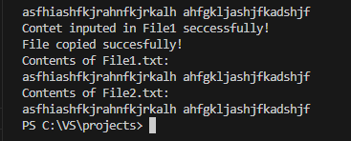

**Завдання №2:**

**[внс лаб 6 завдання 1](https://github.com/artificial-intelligence-department/ai_programming_playground_2024/blob/epic_5_practice_and_labs_artem_kornilov/ai_11/kornilov_artem/epic5/vns_lab_6_task_2_variant_2_artem_kornilov.cpp)**

***Результат виконання завдань***

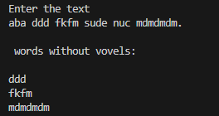

**Завдання №3:**

**[внс лаб 8 завдання 1](https://github.com/artificial-intelligence-department/ai_programming_playground_2024/blob/epic_5_practice_and_labs_artem_kornilov/ai_11/kornilov_artem/epic5/vns_lab_8_task_2_variant_2_artem_kornilov.cpp)**

***Результат виконання завдань***

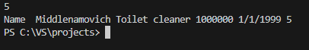

**Завдання №4:**

**[внс лаб 9 завдання 1](https://github.com/artificial-intelligence-department/ai_programming_playground_2024/blob/epic_5_practice_and_labs_artem_kornilov/ai_11/kornilov_artem/epic5/vns_lab_9_task_2_variant_2_artem_kornilov.cpp)**

***Результат виконання завдань***

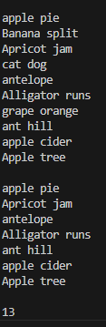

**Завдання №5:**

**[алготестер лаб 4v1](https://github.com/artificial-intelligence-department/ai_programming_playground_2024/blob/epic_5_practice_and_labs_artem_kornilov/ai_11/kornilov_artem/epic5/algotester_lab_4_task_1_variant_1_artem_kornilov.cpp)**

***Результат виконання завдань***



**Завдання №6:**

**[алготестер лаб 6v1](https://github.com/artificial-intelligence-department/ai_programming_playground_2024/blob/epic_5_practice_and_labs_artem_kornilov/ai_11/kornilov_artem/epic5/algotester_lab_6_variant_1_artem_kornilov.cpp)**

***Результат виконання завдань***



***Дизайн***

***VNS Lab 9***

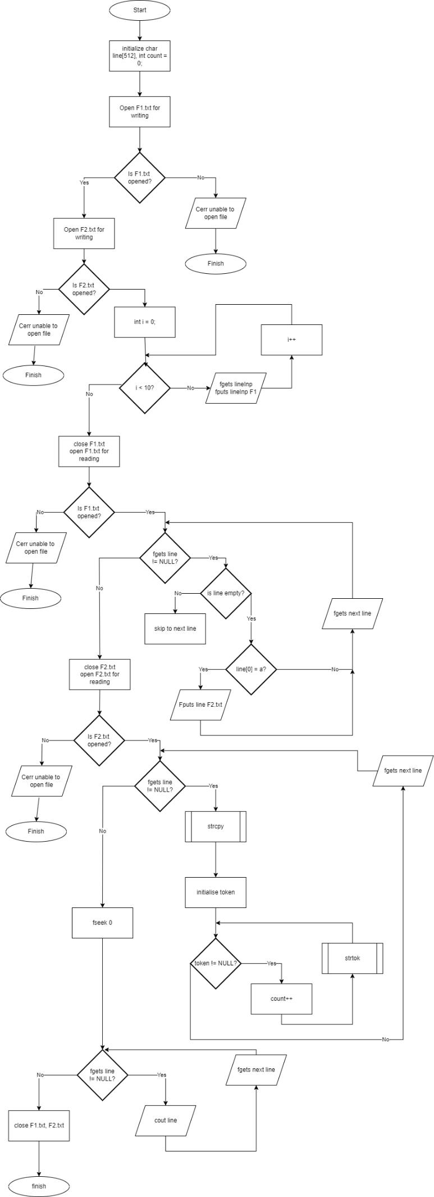

***Робота з командою:***

Налаштували Trello для Epic 5:

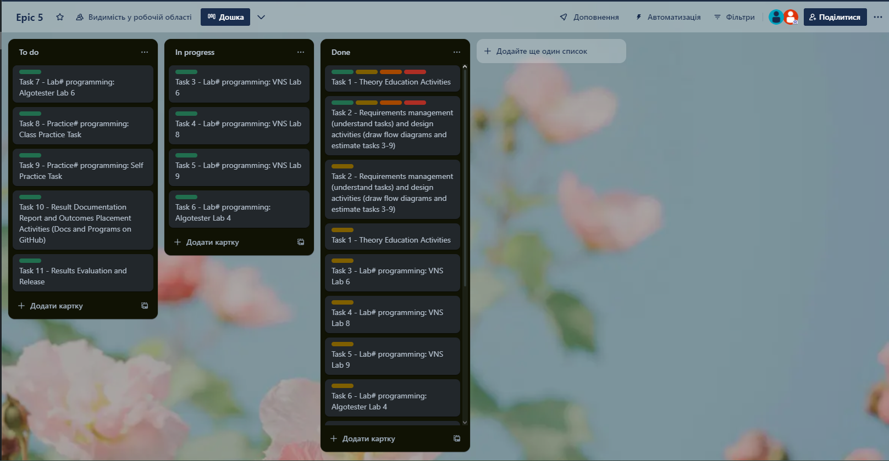

**Висновки:**

Отже, я старався зрозуміти як працювати з файлами, створював та добавляв вміст за допомого команд C/C++, також зрозумів для чого розширення у файлах та нащо вони впливають.

[Посилання на pull request](https://github.com/artificial-intelligence-department/ai_programming_playground_2024/pull/362)